
UNIVERSIDAD DE CUNDINAMARCA
Ingeniería de Software

TABLERO DE SEGUIMIENTO

FINANCE AI
Registro y análisis de finanzas personales con asistencia de IA

Integrantes
David Fernando Gonzalez Soler
Maycol Estiven Fonseca Muñoz
Ivan David Giraldo Garavito

Noviembre de 2026

REGISTRO DE CAMBIOS
VERSIÓN | FECHA DE CAMBIO | MOTIVO DEL CAMBIO
1.0 | 13/11/2026 | Elaboración inicial

CONTROL DEL DOCUMENTO
VERSIÓN | ELABORADO | REVISADO | APROBADO
1.0 | David Fernando Gonzalez Soler  Maycol Estiven Fonseca Muñoz  Ivan David Giraldo Garavito | N/A | Oscar Gómez

TABLA DE CONTENIDO
Haga clic derecho aquí y elija «Actualizar campo» para generar la tabla de contenido.

Introducción
Este documento describe el tablero de seguimiento del proyecto Finance AI, que el equipo usa para planificar el trabajo, asignar responsables y registrar el avance de cada historia de usuario. El tablero está en Trello y sigue un flujo Kanban organizado en sprints.
El documento resume cómo se organiza el tablero, qué trabajo se completó en cada sprint, quién lo realizó y cuándo pasó a producción, y cómo se relaciona con el resto de la entrega.

Objetivo
Dejar evidencia verificable de la gestión del proyecto: planificación, reparto de responsabilidades, trabajo completado por sprint y velocidad del equipo, para que el docente pueda contrastarla con el tablero original.

Tablero de seguimiento

Datos del tablero
Tabla 1. Datos del tablero.
Dato | Detalle
Nombre | BALLBREAKERS Board · Finance · AI
Herramienta | Trello
Enlace | https://trello.com/b/jv4JziIh
Visibilidad | Privada; se accede por invitación a los miembros del tablero.
Miembros | dei_bid, maicolfonsecamunos, ferxo (usuarios de Trello)
Actividad registrada | Del 24/08/2026 al 14/11/2026.
Tarjetas | 81 en total: 20 abiertas y 61 archivadas.
Etiquetas de sprint | S1 a S7. Cada historia lleva la etiqueta del sprint en que se planificó.

Metodología y flujo de trabajo
El equipo aplica Scrum sobre un tablero Kanban. El trabajo avanza de izquierda a derecha por las siguientes listas:
Tabla 2. Listas del tablero.
Lista | Significado
Backlog | Trabajo identificado y priorizado que aún no se asigna a un sprint.
Sprint backlog | Historias comprometidas para el sprint en curso.
Dev | Historias en desarrollo.
Testing | Historias en verificación.
Deploy | Historias terminadas y publicadas. Al finalizar un sprint se archivan.
Done | Trabajo de apoyo terminado: planificación, diagramas y entregables.

Cada historia de usuario tiene su tarjeta, con el código de la característica del Product Backlog (PB-xxx), el enunciado «Como usuario quiero… para…», los puntos de historia, una lista de tareas, el responsable y la etiqueta de sprint.

Estado actual del tablero
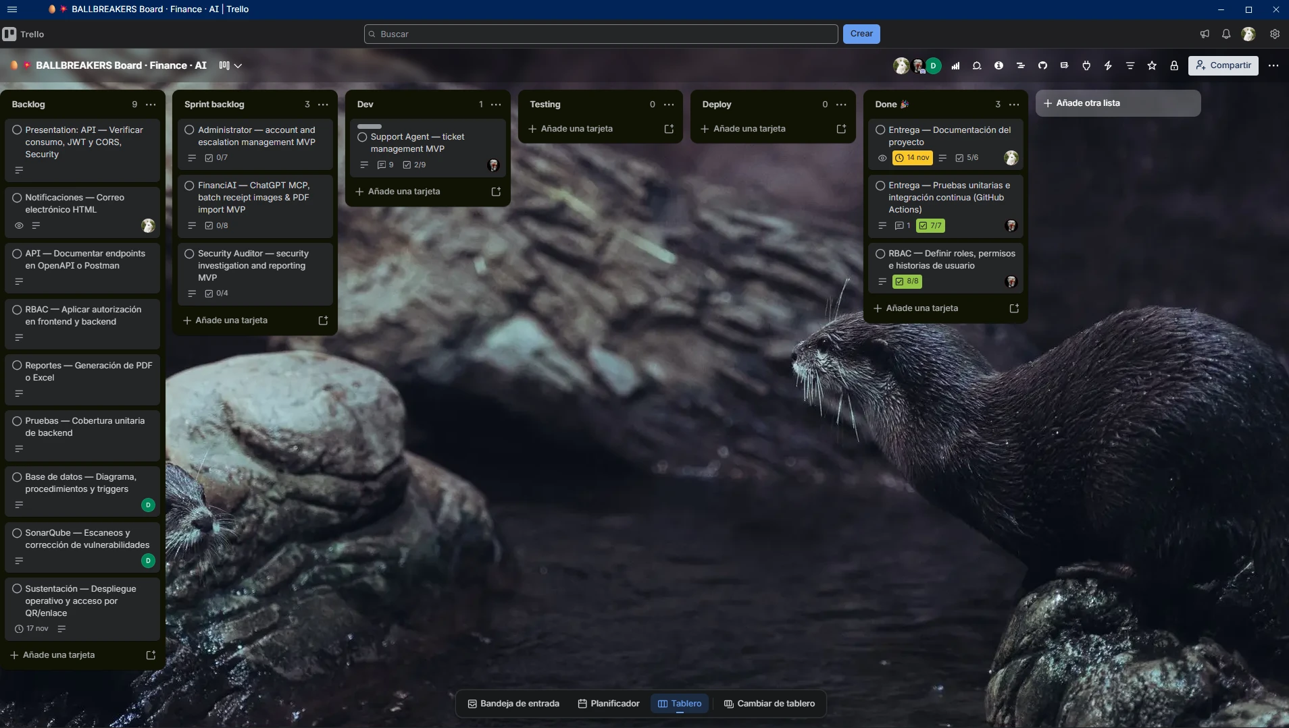
Figura 1. Captura del tablero de seguimiento.
Tabla 3. Tarjetas por lista activa en la fecha de la exportación.
Lista | Tarjetas abiertas | Tarjetas archivadas
Backlog | 9 | 15
Sprint backlog | 3 | 6
Dev | 1 | 2
Testing | 0 | 1
Deploy | 0 | 17
Done | 3 | 18

Trabajo completado

Planificación inicial
Antes del primer sprint el equipo definió el alcance, la pila tecnológica, el modelo de datos, las características y la arquitectura, y preparó el Product Backlog con sus historias de usuario.
Tabla 4. Tareas de planificación completadas.
Tarea | Responsable | Fecha
Step 1: Define exact scope | Equipo | 25/08/2026
Step 2: Research and decide the tech stack | Equipo | 25/08/2026
Step 3: Design the database | Equipo | 25/08/2026
Step 4: Define features with priorities | Equipo | 25/08/2026
Step 5: Draw the architecture | Equipo | 25/08/2026
Step 7: Mockups / visual prototype | Equipo | 25/08/2026
Step 9: Define the team workflow | Equipo | 25/08/2026
Step 10: Resolve design gaps | Equipo | 25/08/2026
Preparar Product Backlog + Historias de Usuario | ferxo | 07/09/2026

Historias de usuario por sprint
Se completaron 15 historias de usuario en cinco sprints. La fecha corresponde al paso de la tarjeta a la lista Deploy.
Tabla 5. Historias completadas, por sprint.
Sprint | HU | Historia | Caract. | SP | Responsable | Deploy
S1 | HU-001 | Register | PB-001 | 3 | maicolfonsecamunos | 24/09/2026
S1 | HU-002 | Login | PB-001 | 3 | maicolfonsecamunos | 08/09/2026
S2 | HU-003 | Accounts | PB-002 | 2 | maicolfonsecamunos | 14/09/2026
S2 | HU-004 | Categories | PB-003 | 2 | maicolfonsecamunos | 14/09/2026
S2 | HU-005 | Income Sources | PB-003 | 2 | ferxo | 14/09/2026
S3 | HU-006 | Manual Expense | PB-004 | 5 | ferxo | 21/09/2026
S3 | HU-008 | View Correct Delete Expenses | PB-004 | 5 | dei_bid | 21/09/2026
S3 | HU-009 | Income | PB-005 | 2 | maicolfonsecamunos | 22/09/2026
S3 | HU-011 | History | PB-007 | 2 | dei_bid | 29/09/2026
S4 | HU-010 | Transfers | PB-006 | 2 | dei_bid | 29/09/2026
S4 | HU-015 | Photo Capture | PB-010 | Sin estimar | ferxo | 29/09/2026
S4 | HU-016 | Budgets | PB-011 | 1 | maicolfonsecamunos | 29/09/2026
S5 | HU-012 | Dashboard | PB-008 | 3 | ferxo | 13/10/2026
S5 | HU-013 | Text Capture | PB-009 | 8 | dei_bid | 13/10/2026
S5 | HU-014 | Voice Capture | PB-009 | 3 | maicolfonsecamunos | 13/10/2026

Diagramas, calidad y soporte técnico
Tabla 6. Otras tareas completadas.
Tarea | Responsable | Fecha
Remediación integral de accesibilidad (WCAG AAA, táctil, lectores de pantalla y copys U1–U4) | ferxo | 13/10/2026
UI: Estandarización y simplificación de Finance AI | ferxo | 13/10/2026
Diagrams - Architecture x1 | ferxo | 22/10/2026
Diagrams - Sequence x1 | ferxo | 22/10/2026
Diagrams - Activity x2 | ferxo | 23/10/2026
divide repo(back and front) | maicolfonsecamunos | 23/10/2026
Diagrams - ER x1 | maicolfonsecamunos | 25/10/2026
Diagrams - Use Case x8 | maicolfonsecamunos | 25/10/2026
Entrega: Pruebas unitarias e integración continua (GitHub Actions) | ferxo | 04/11/2026
CI: Evidenciar GitHub Actions | Equipo | 04/11/2026
Entrega: Documentación del proyecto | maicolfonsecamunos | 13/11/2026
RBAC: Definir roles, permisos e historias de usuario | ferxo | 13/11/2026

Velocidad del equipo
La velocidad se calcula con los puntos de historia de las tarjetas completadas en cada sprint.
Tabla 7. Puntos de historia completados por sprint.
Sprint | Historias | Puntos (SP) | Sin estimar
S1 | 2 | 6 | N/A
S2 | 3 | 6 | N/A
S3 | 4 | 14 | N/A
S4 | 3 | 3 | HU-015
S5 | 3 | 14 | N/A
Total | 15 | 43

El equipo completó 43 puntos en 5 sprints, con un promedio de 8.6 puntos por sprint. La historia HU-015 figura sin estimar en el tablero, por lo que no suma puntos. El cálculo está en el archivo Velocidad Scrum - Finance AI.xlsx.

Relación con la entrega
Tabla 8. Entregables y su evidencia.
Elemento de la entrega | Evidencia
Manual de usuario | docs/entrega/Manual de usuario - Finance AI (Word y PDF).
Manual técnico | docs/entrega/Manual tecnico - Finance AI (Word y PDF).
Diccionario de datos | docs/entrega/Diccionario de datos - Finance AI (Word, PDF, Excel y SQL).
Tablero de seguimiento | Este documento, el tablero de Trello y los archivos Product Backlog y HU - Finance AI.xlsx y Velocidad Scrum - Finance AI.xlsx.
Repositorio | Servidor, cliente y documentación (ver enlaces abajo).

Tabla 9. Repositorios del proyecto.
Repositorio | Dirección
Servidor (FastAPI) | https://github.com/Maicol2363/finance-ai-backend
Cliente (Flutter) | https://github.com/Maicol2363/finance-ai-frontend
Documentación | https://github.com/NullCorvus/finance-ai

Mantenimiento del tablero
Las tarjetas se mueven entre listas según su avance. Al terminar una historia se mueve a Deploy y, cuando cierra el sprint, se archiva. Trello registra en su historial la fecha y la persona de cada movimiento, y ese historial respalda las fechas de este documento.

